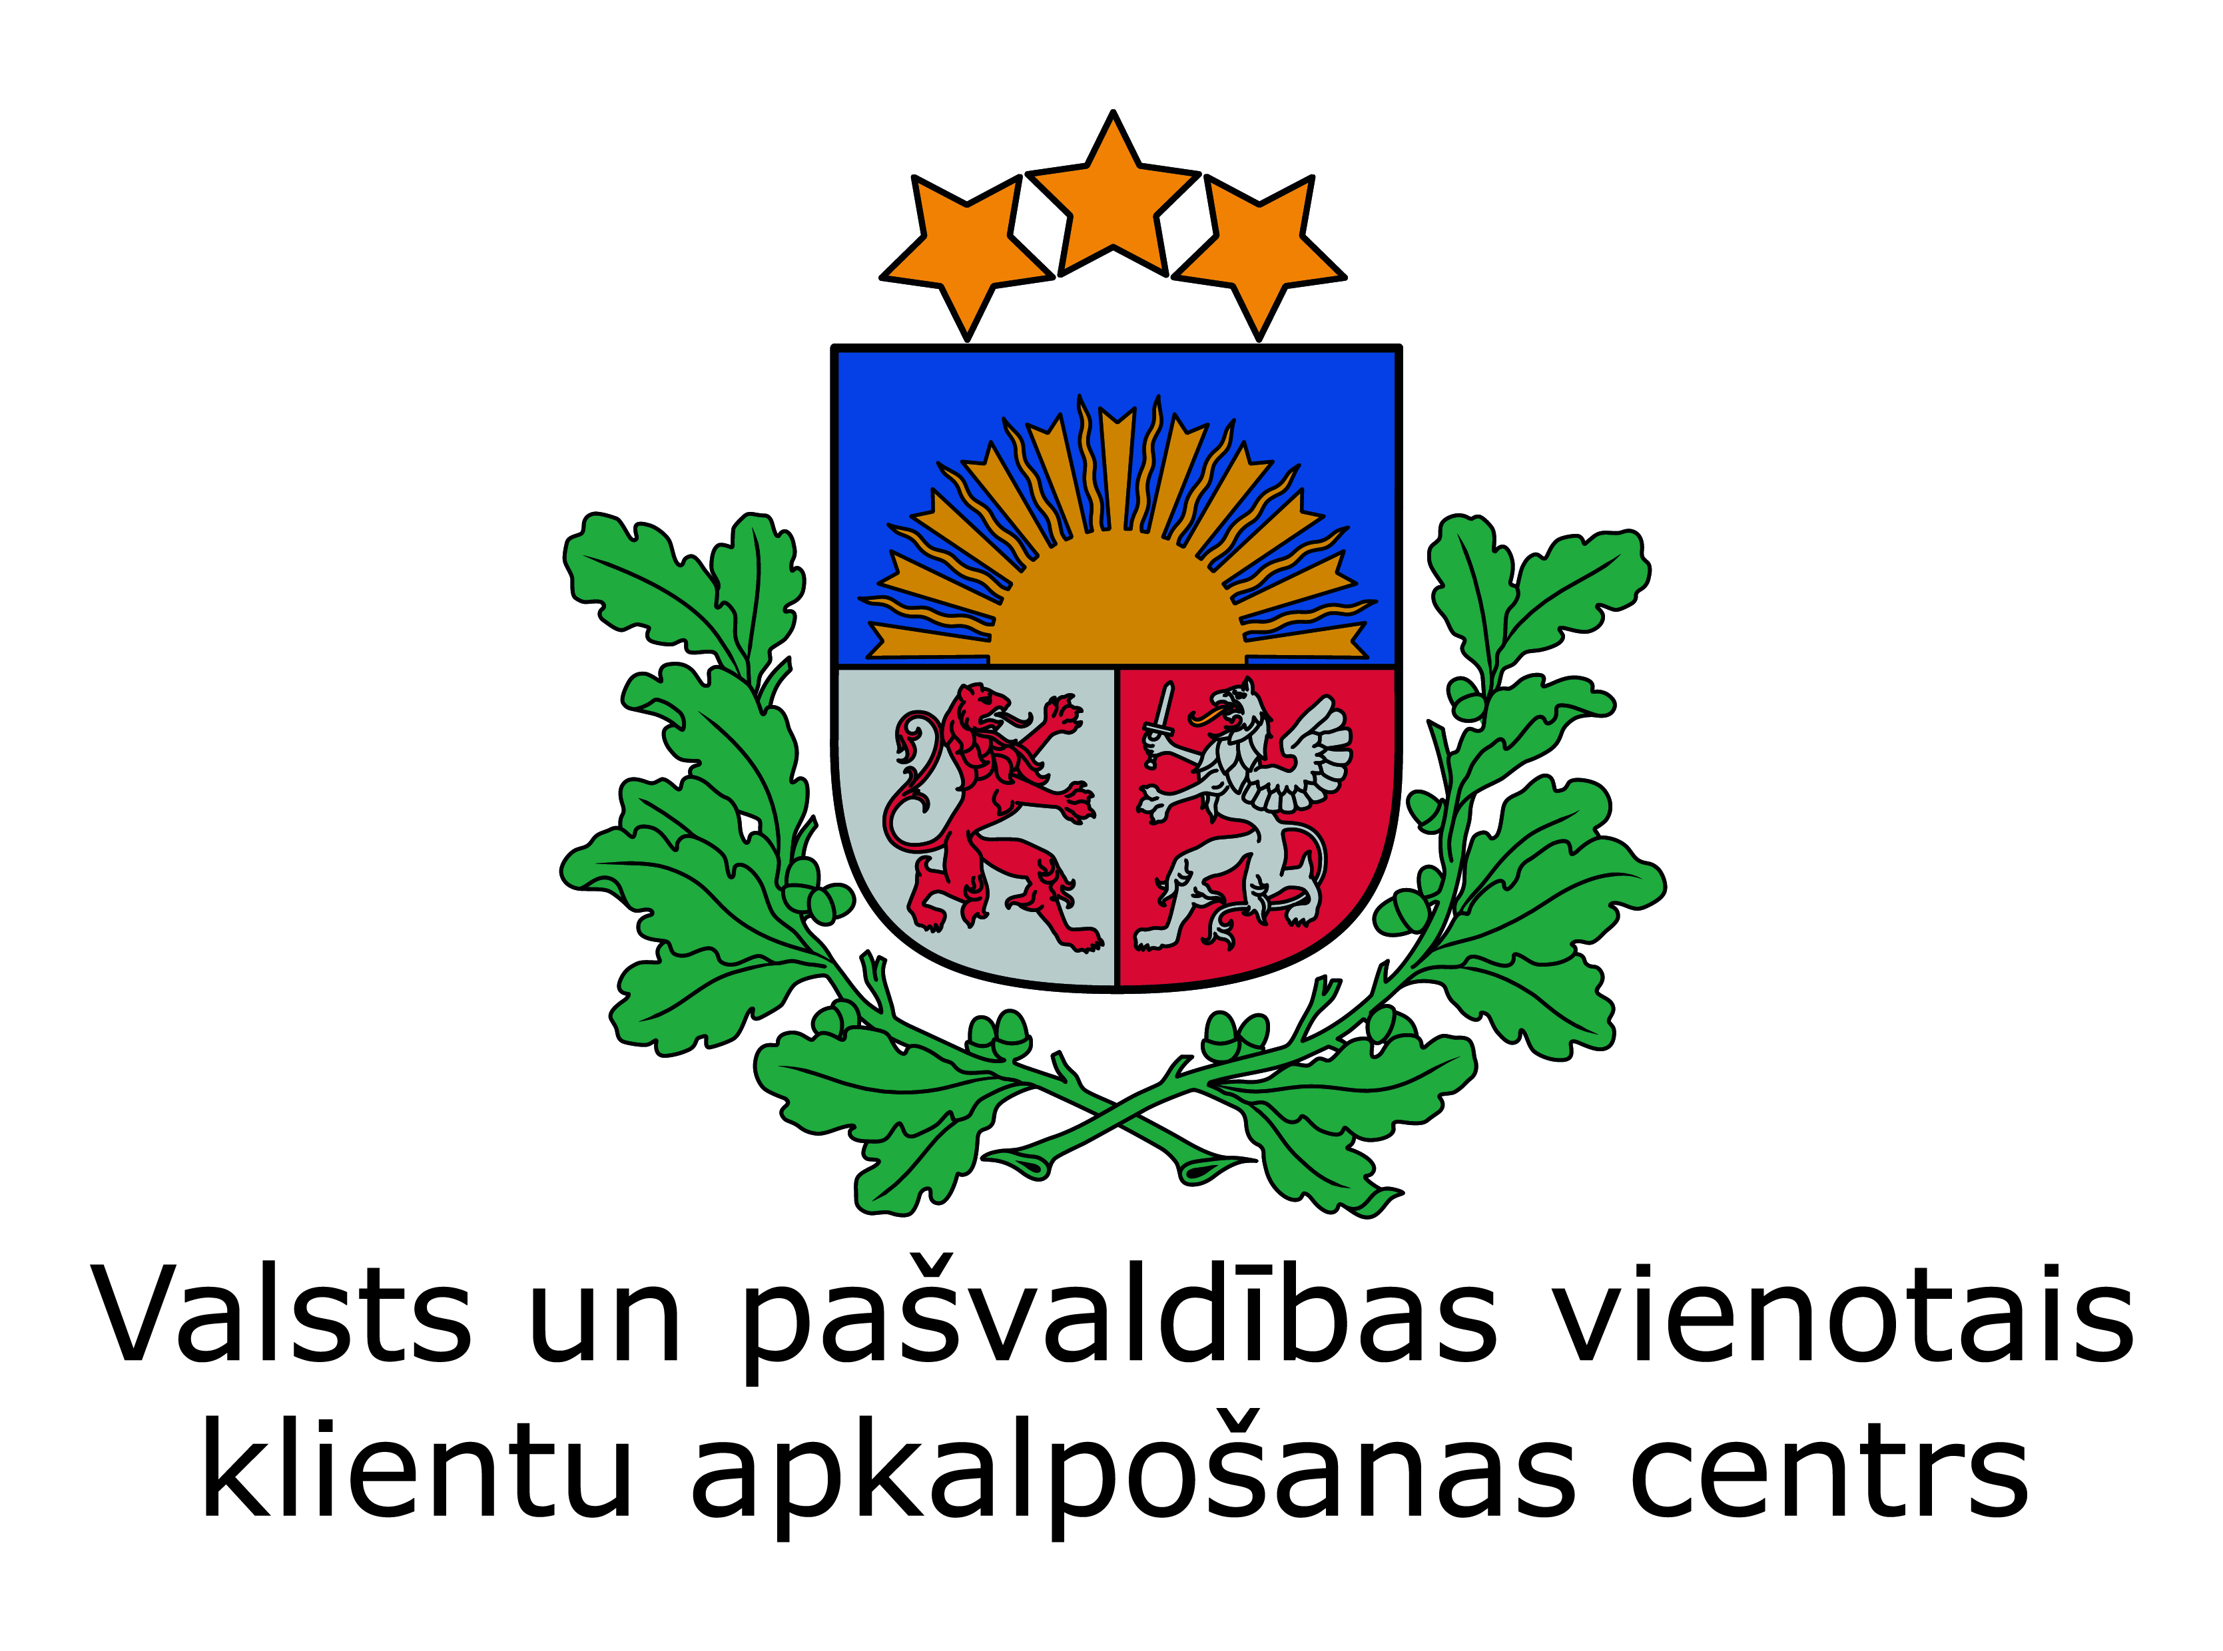
Pašvaldības ģerbonis

Datums

Informācija plašsaziņas līdzekļiem

Virsraksts

Ievadteksts

Vieta ziņas tekstam. Vieta ziņas tekstam. Vieta ziņas tekstam. Vieta ziņas tekstam. Vieta ziņas tekstam.

Kontakti
XXX novada Valsts un pašvaldības vienotais klientu apkalpošanas centrs
Adrese:
Darba laiks:
Tālrunis: xxxxx, e-pasts: xxxxx
www.xxxnovads.lv/VPVKAC

Uzzini vairāk par pašvaldībā pieejamajiem valsts pakalpojumiem arī www.latvija.lv/pakalpojumucentri

